**Визитная карточка психолого-педагогического класса**

**МКОУ «Тиндинская СОШ» МР «Цумадинский район» РД**

1. **Класс 10 класс**
2. **Классный руководитель: Магомедова Патимат Шамиловна**
3. **Кураторы психолого-педагогического класса**

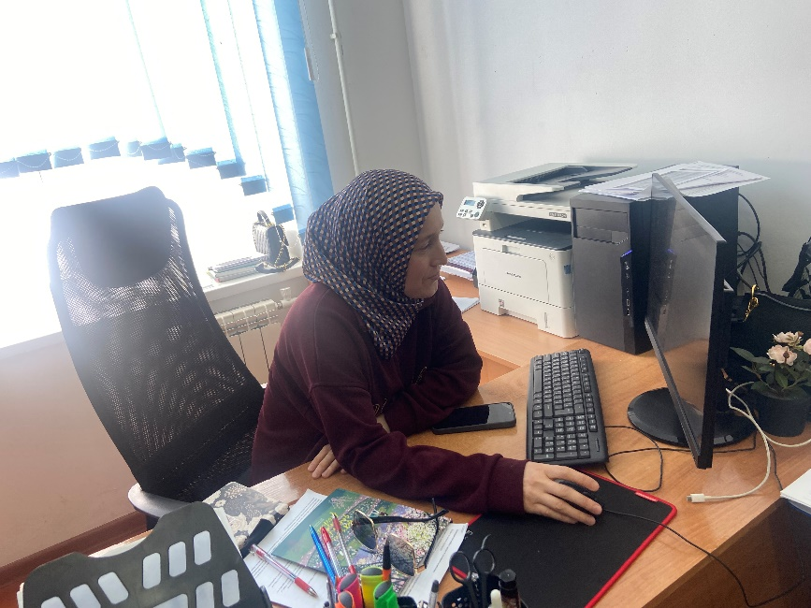

**Магомедова Патимат Шамиловна**  -педагог организатор , стаж работы-15лет Телефон:+79298752905 Почта: [patya_magomedova_92_92@mail.ru](mailto:patya_magomedova_92_92@mail.ru)

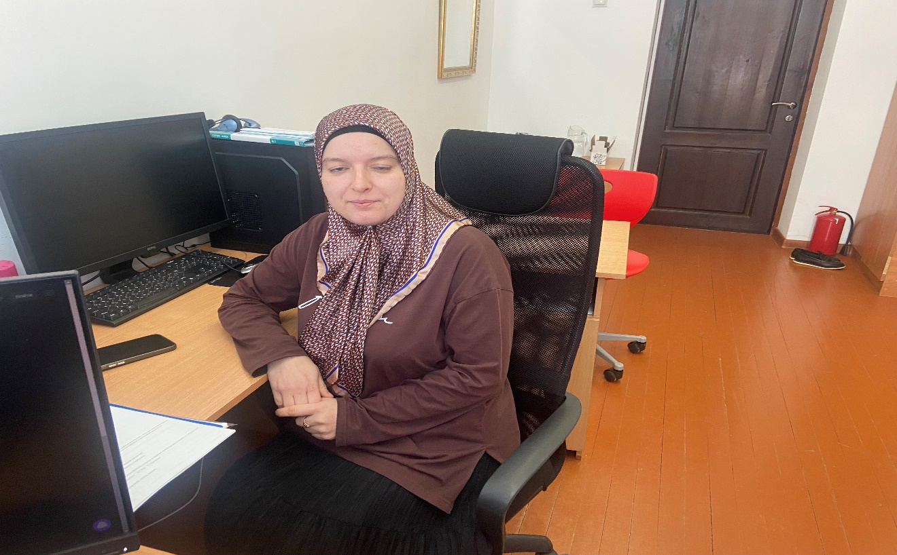

**Мукуева Марина Магомедовна** – педагог –психолог,, стаж работы 14 лет

Телефон:+79828066255 Почта: mukueva1986@mail.ru